**Manual Doker Arflow**

Estrutura de arquivos etl no doker arflow







Dentro das pasta de etl Job-DataScience e Job-Vendas ficam todos os arquivos de execuão.

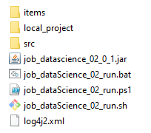

No arquivo tuto.py mostra a dag criada

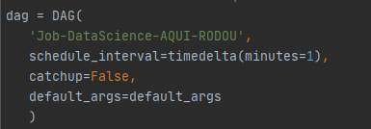

Lá também é feito o chamado dos arquivos .sh que serão executados.

